全国高校计算机联合考试(广西考区)一级机试试题（1）
2012年12月15日 考试时间：50分钟 （闭卷）

准考证号： 姓名： 选做模块的编号□
注意： （1）试题中“T□”是文件夹名（考生的工作目录），“□”用考生自己的准考证号（16位）填入。
（2）本试卷包括第一卷和第二卷。第一卷各模块为必做模块，第二卷各模块为选做模块，考生必须选做其中一个模块，多选无效。请考生在本页右上方“选做模块的编号□”方格中填上所选做模块的编号。
（3）答题时应先做好必做模块一，才能做其余模块。

第一卷 必做模块

必做模块一 文件操作（15分）
打开“资源管理器”或“我的电脑”窗口，按要求完成下列操作：
1．在D:\（或指定的其他盘符）下新建一个文件夹T□，并将C:\EE1（网络环境为W:\EE1）文件夹中的所有文件及文件夹复制到T□文件夹中。（4分）
2．在T□中建立一个文件夹mysub1，将T□文件夹中除文件夹及.html文件外的其他所有文件，移动到mysub1文件夹中。 (4分)
3．把T□\mysub1文件夹中的所有.txt文件压缩到文件mysub1.rar，保存在同一文件夹中。（3分）
4．将T□\mysub1文件夹中的wj11.txt文件重命名为bf1.txt，并设其属性为“只读”。（4分）

必做模块二 WORD操作（25分）
打开T□\mysub1文件夹中的Word文档ssm1.doc，完成以下操作：
1．页面设置：设置纸张大小为16开，页边距上、下、左、右各为2厘米。（3分）
2．将标题文字“壮族 ”设置为楷体、三号、居中。（3分）
3．在表格前空白段插入文档文件 T□\mysub1\ins1.doc。（3分）
4．输入如下文字作为正文第二段，并设置该段字体颜色为蓝色：（7分）
壮族是我国人口最多的少数民族。广西的壮族人口为1500多万人，占全区总人口的33%。主要分布在广西的南宁、百色、河池、柳州四个地区，少数分布在桂林市、钦州市、贵港市和贺州地区。
5．设置正文各段落首行缩进2字符，段前间距为0.5行。（3分）
6．对文档中的表格完成以下操作：（6分）
（1）在第三行的上边插入一行；
（2）设置第一列的底纹为黄色；
（3）设置所有单元格对齐方式为水平、垂直居中。
7．保存退出。

必做模块三 Excel操作（20分）
打开T□\mysub1文件夹中的Excel文档EX1.xls
1．在sheet1中用公式或函数计算：职工平均工资和个人所得税，其中：个人所得税=（实发工资-3500）×0.03。（7分）
2．在sheet1中用条件格式将实发工资高于5000的数据设为红色。（3分）
3．在sheet1中建立如下图所示的各职工实发工资的簇状柱形图。（6分）
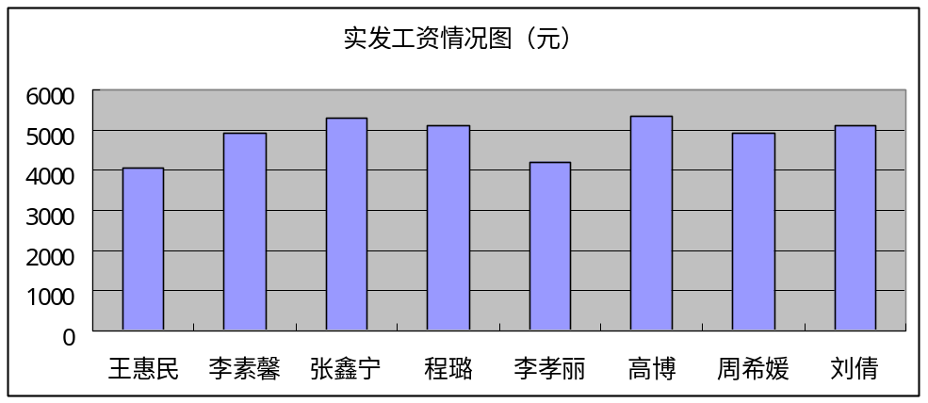
4．在sheet2中按“部门”分类汇总各部门“实发工资”的总和。（4分）
5．存盘退出。

必做模块四 网络操作（20分）
1．打开T□中的wy1.html文件，将该网页中的全部文本，以文件名net1.txt保存到T□文件夹中。(5分)
2．启动收发电子邮件软件，编辑电子邮件：（7分）
收件人地址：（收件人地址考试时指定）
主题：T□作业
正文如下：

陈老师：您好！
附件为我的作业。谢谢！
（考生姓名）
2012年*月*日
3．将T□\mysub1文件夹中的wj12.txt文件作为电子邮件的附件， 发出电子邮件。（3分）
4．在T□文件夹中新建一个文本文档ad1.txt，录入并保存本机的IP地址。（5分）

第二卷 选做模块
本卷各模块为选做模块，考生只能选做其中一个模块，多做无效。

选做模块一 数据库技术基础（20分）
打开T□\mysub1文件夹中的数据库文件cjxt1.mdb。
1．修改基本表cjd1结构,在“学号”前增加“序号”字段，类型是“自动编号”；将“学号”字段设为主键；增加“是否录取”字段作为最后一个字段：（8分）
字段名 数据类型
是否录取 是/否
2．删除表中“系别”为“金融系”的2条记录。（3分）
3．输入表中“系别”为“会计系” 2位同学的口语成绩，分别为：9，8。（1分）
4．创建一个名为“总成绩”的查询，包含学号、姓名、系别、总成绩，其中总成绩=(英语成绩+数学成绩+体育成绩)/3+口语成绩，并按照总成绩从高到低排序。（5分）
5．在同一数据库中，为基本表“cjd1”作一个备份，其表名为“bak1”。（3分）
6．关闭数据库，退出Access。

选做模块二 多媒体技术基础（20分）
打开T□\mysub1文件夹中的演示文稿pssm1.ppt，完成以下操作：
1. 将设计模板Ocean应用到所有幻灯片上。（3分）
2. 为第1张幻灯片副标题 “壮族”设置超链接，链接到网址：http://www.yahoo.com。（3分）
3. 在第1张幻灯片后插入一张新的幻灯片，选定其版式为“标题和内容”，在标题栏中键入“壮族节日”,在内容框插入T□\mysub1文件夹中的图片pins1.jpg。（6分）
4. 设置所有幻灯片的切换效果为“盒状展开”、速度为“中速”，换片方式为单击鼠标时以及每隔3秒。（4分）
5. 设置自定义放映，顺序为：第1张→第4张→第2张，幻灯片放映名称为：壮族。（4分）
6. 存盘，退出PowerPoint 。

选做模块三 信息获取与发布（20分）
启动Dreamweaver，打开T□文件夹中的wy1.html文件。
1．修改页面属性，将页面字体大小设为12像素；变换图像链接设为“红色”；标题字体设为黑体；标题1的大小设为24像素，颜色为蓝色；文档标题设为“唐诗赏析”。（6分）
2．设置表格的边框为0；背景颜色为“#EFFCA9”；第2行的背景颜色为“#FFFF66”；将第3行拆分为2列，并在右边单元格中插入T□\images文件夹中的图片tu1.jpg，置于单元格顶端。（6分）
3．在“【评析】”段首插入命名锚记，命名为“a1”；设置表格第2行中的文本“评析”超链接到该命名锚记。（4分）
4．在页脚文本“页面制作：”后接着输入考生本人的姓名；在该行的上一行中插入一条水平线，并设其宽为95%。（4分）
5．保存退出。

全国高校计算机联合考试(广西考区)一级机试试题（2）
2012年12月15日 考试时间：50分钟 （闭卷）

准考证号： 姓名： 选做模块的编号□
注意： （1）试题中“T□”是文件夹名（考生的工作目录），“□”用考生自己的准考证号（16位）填入。
（2）本试卷包括第一卷和第二卷。第一卷各模块为必做模块，第二卷各模块为选做模块，考生必须选做其中一个模块，多选无效。请考生在本页右上方“选做模块的编号□”方格中填上所选做模块的编号。
（3）答题时应先做好必做模块一，才能做其余模块。

第一卷 必做模块

必做模块一 文件操作（15分）
打开“资源管理器”或“我的电脑”窗口，按要求完成下列操作：
1．在D:\（或指定的其他盘符）下新建一个文件夹T□，并将C:\EE2（网络环境为W:\ EE2）文件夹中的所有文件及文件夹复制到T□文件夹中。（4分）
2．在T□中建立一个文件夹mysub2，将T□文件夹中除文件夹及.html文件外的其他所有文件，移动到mysub2文件夹中。 (4分)
3．把T□\mysub2文件夹中的所有.txt文件压缩到文件mysub2.rar，保存在当前文件夹。（3分）
4．为T□\mysub2文件夹中的wj21.txt文件做备份，备份文件名为bf2.txt 。（4分）

必做模块二 WORD操作（25分）
打开T□\mysub2文件夹中的Word文档ssm2.doc，完成以下操作：
1．页面设置：设置纸张大小为16开，页边距上、下、左、右各为2.1厘米。（3分）
2．将标题文字“瑶族”设置为小二号、黑体、居中。（3分）
3．设置正文各段段后间距为0.5行，行距为固定值18磅。（3分）
4．将正文的第2段和第3段合并为一段,并将该段分为等宽的两栏。（3分）
5．对文档中的表格完成以下操作：（6分）
（1）设置第一行的行高为1厘米；
（2）设置第三行的底纹为黄色；
（3）设置所有单元格对齐方式为水平、垂直居中。
6．在表格下方输入如下文字，并设置该段字体颜色为红色。（7分）
瑶族主要分布在广西、云南等省区。广西的瑶族有140多万人，占全区总人口的3%，主要分布在金秀、巴马等瑶族自治县内，以大米等为主食，喜喝甜酒，有宾客临门，主人先敬上一杯甜酒。
7．保存退出。

必做模块三 Excel操作（20分）
打开T□\mysub2文件夹中的Excel文档EX2.xls
1．在sheet1中用公式或函数计算：浮动额及原工资平均值，其中：浮动额=原工资×浮动率。（7分）
2．在sheet1中用条件格式将原工资高于5000的数据设为蓝色。（3分）
3．在sheet1中建立如下图所示各职工的工资“浮动率”簇状柱形图。（6分）
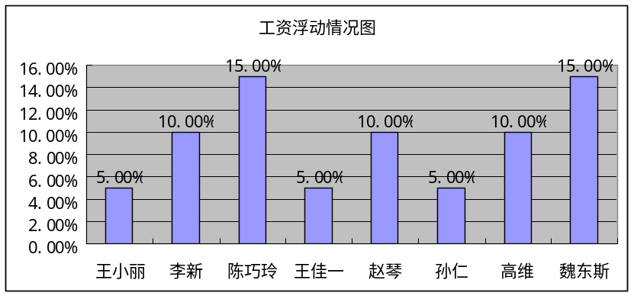

4．在sheet2中按“性别”分类汇总男、女职工“原工资”的最大值。（4分）
5. 存盘退出。

必做模块四 网络操作（20分）
1．打开T□中的wy2.html文件，将该网页中的全部文本，以文件名net2.txt保存到T□文件夹中。(5分)
2．启动收发电子邮件软件，编辑电子邮件：（7分）
收件人地址：（收件人地址考试时指定）
主题：T□作业
正文如下：

赵老师：您好！
附件为我的作业。谢谢！
（考生姓名）
2012年*月*日
3．将T□\mysub2文件夹中的wj23.txt文件作为电子邮件的附件， 发出电子邮件。（3分）
4．在T□文件夹中新建一个文本文档ad2.txt，录入并保存本机的IP地址。（5分）
第二卷 选做模块
本卷各模块为选做模块，考生只能选做其中一个模块，多做无效。

选做模块一 数据库技术基础（20分）
打开T□\mysub2文件夹中的数据库文件cjxt2.mdb。
1．修改基本表gwycj2结构,在“准考证号”前增加“序号”字段，类型是“自动编号”；将“准考证号”字段设为主键；修改“申论成绩”字段：（8分）
字段名 字段大小 格式 小数位数
申论成绩 单精度型 固定 2
2．删除表中“报考职位”为“文秘科员”的2条记录。（3分）
3．为表中“报考部门”为“2”的记录输入“申论成绩”，分别为：72，70.5。（1分）
4．创建一个名为“综合成绩”的查询，包含姓名、报考职位、测验成绩、申论成绩、综合成绩，其中综合成绩为测验成绩和申论成绩的平均值，并按照综合成绩从高到低排序。（5分）
5．在同一数据库中，为基本表“gwycj2”作一个备份，其表名为“bak2”。（3分）
6．关闭数据库，退出Access。

选做模块二 多媒体技术基础（20分）
打开T□\mysub2文件夹中的演示文稿pssm2.ppt，完成以下操作：
1. 将设计模板Stream应用到所有幻灯片上。（3分）
2. 为第2张幻灯片中的文本“瑶族服装”设置超链接，链接到第4张幻灯片。（3分）
3. 为第3张幻灯片的标题设置自定义动画，进入效果为“飞入”，方向为“自右侧”，速度为“中速”，从上一项之后开始。（4分）
4. 在第4张幻灯片后插入一张新的幻灯片，选定其版式为“标题和内容”；在标题框中输入“瑶族民俗”，在内容框中插入T□\mysub2文件夹中的图片文件pins2.jpg。（6分）
5. 设置所有幻灯片的切换效果为“向右插入”、速度为“中速”，换片方式为单击鼠标时以及每隔5秒。（4分）
6. 存盘，退出PowerPoint。

选做模块三 信息获取与发布（20分）
启动Dreamweaver，打开T□文件夹中的wy2.html文件。
1．修改页面属性：页面字体大小设为12像素；链接仅在变换图像时显示下划线；标题字体设为“隶书”；标题1的大小设为24像素，颜色为红色；文档标题设为“唐诗>>枫桥夜泊”。（6分）
2．将表格的边框设为1；背景颜色设为“#E3E8E8”。第3行左边单元格的背景图像设为T□\images文件夹中的图片bg2.jpg，在该单元格中插入T□\images文件夹中的图片tu2.jpg，置于单元格顶端。（6分）
3. 在“【赏析】”段首插入命名锚记，命名为“a2”；设置表格第2行中的文本“赏析”超链接到该命名锚记。（4分）
4. 在页脚文本“页面制作：”后接着输入考生本人的姓名。在该行的上一行中插入一条水平线，无阴影。（4分）
5．保存退出。

全国高校计算机联合考试(广西考区)一级机试试题（3）
2012年12月15日 考试时间：50分钟 （闭卷）

准考证号： 姓名： 选做模块的编号□
注意： （1）试题中“T□”是文件夹名（考生的工作目录），“□”用考生自己的准考证号（16位）填入。
（2）本试卷包括第一卷和第二卷。第一卷各模块为必做模块，第二卷各模块为选做模块，考生必须选做其中一个模块，多选无效。请考生在本页右上方“选做模块的编号□”方格中填上所选做模块的编号。
（3）答题时应先做好必做模块一，才能做其余模块。

第一卷 必做模块

必做模块一 文件操作（15分）
打开“资源管理器”或“我的电脑”窗口，按要求完成下列操作：
1．在D:\（或指定的其他盘符）下新建一个文件夹T□，并将C:\EE3（网络环境为W:\EE3）文件夹中的所有文件及文件夹复制到T□文件夹中。（4分）
2．在T□中建立一个文件夹mysub3，将T□文件夹中除文件夹及.html文件外的其他所有文件，移动到mysub3文件夹中。 (4分)
3．把T□\mysub3文件夹中的所有.txt文件添加到压缩文件mysub3.rar。（3分）
4．将T□\mysub3文件夹中的wj31.txt文件重命名为bf3.txt，并设其属性为“只读”。（4分）

必做模块二 WORD操作（25分）
打开T□\mysub3文件夹中的Word文档ssm3.doc，完成下列操作:
1．页面设置：设置纸张大小为A4纸，页边距上、下、左、右各为2.2厘米。（3分）
2．将标题文字“苗族”设置为三号、倾斜、居中。（3分）
3．输入如下文字作为正文的第二段，并设置该段字体颜色为蓝色：（7分）
目前广西苗族人口43万人左右。广西苗族主要分布在三江、龙胜等自治县，服饰方面，服装面料、颜色、款式千姿百态，绚丽多姿，可分为5大类型480余种。各种首饰琳琅满目，异彩纷呈。
4．将正文各段落行距设置为“最小值20磅”。（2分）
5．将T□\mysub3中的图片ins3.jpg插入正文第三段中，版式为“紧密型”。（4分）
6．在文档末尾制作如下表格，设置表格各单元格内容水平、垂直居中对齐。（6分）
苗族
节日 | 音乐舞蹈 | 工艺

7．保存退出。

必做模块三 Excel操作（20分）
打开T□\mysub3文件夹中的Excel文档EX3.xls
1．在sheet1中最左边插入1列“编号”，并输入各同学的编号：001，002，003，004，005，006。（3分）
2．在sheet1中用公式或函数计算：各次月考的最高分、最低分及平均分（平均分取两位小数）。（7分）
3．在sheet1中建立如下图所示的各同学“月考4”的“簇状条形图”。（6分）
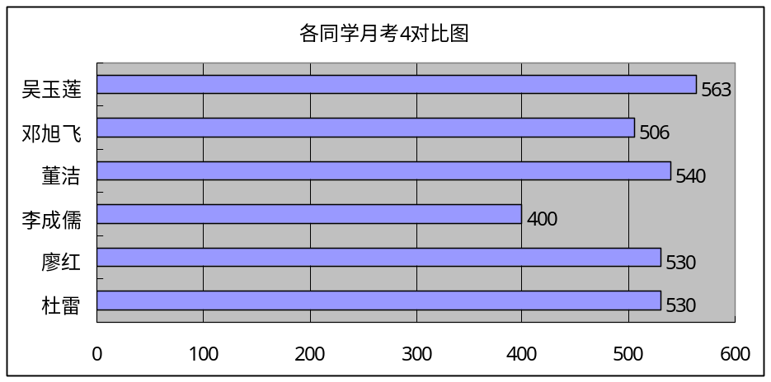

4. 在sheet2中按“性别”分类汇总男、女同学的各次月考成绩的最大值。（4分）
5．存盘退出。

必做模块四 网络操作（20分）
1．打开T□中的wy3.html文件，将该网页中的全部文本，以文件名net3.txt保存到T□文件夹中。(5分)
2．启动收发电子邮件软件，编辑电子邮件：（7分）
收件人地址：（收件人地址考试时指定）
主题：T□作业
正文如下：

白老师：您好！
附件为我的作业。谢谢！
（考生姓名）
2012年*月*日
3．将T□\mysub3文件夹中的wj33.txt文件作为电子邮件的附件，发出电子邮件。（3分）
4．在T□文件夹中新建一个文本文档ad3.txt，录入并保存本机的IP地址。（5分）
第二卷 选做模块
本卷各模块为选做模块，考生只能选做其中一个模块，多做无效。

选做模块一 数据库技术基础（20分）
打开T□\mysub3文件夹中的数据库文件cjxt3.mdb。
1．修改基本表zzcj3结构,将“准考证号”字段设为主键；增加“专业方向”字段作为最后一个字段：（8分）
字段名 数据类型 字段大小
专业方向 文本 10
2．删除表中“招考职位”为空的2条记录。（3分）
3．将表中“招考职位”字段为“临床医学”的改为“卫生检验”。（1分）
4．创建一个名为“最终成绩”的查询，包含字段：准考证号、招考职位、笔试成绩、面试成绩、最终成绩，其中最终成绩=笔试成绩*0.6+面试成绩*0.4，并按照最终成绩从高到低排序。（5分）
5．在同一数据库中，为基本表“zzcj3”作一个备份，其表名为“bak3”。（3分）
6．关闭数据库，退出Access。

选做模块二 多媒体技术基础（20分）
打开T□\mysub3文件夹中的演示文稿pssm3.ppt，完成以下操作：
1．将设计模板Stream应用到所有幻灯片上。（3分）
2．在第1张幻灯片前插入一张新的幻灯片，选定其版式为“空白”，在幻灯片中插入艺术字“苗族”， 使用艺术字库中的第3行第2列的样式，字体为黑体，文字大小72磅。（6分）
3．为第2张幻灯片的图片设置自定义动画，进入效果为“棋盘”，方向为“下”，速度为“中速”，从上一项之后开始。（4分）
4．为第3张幻灯片标题 “苗族村寨”设置超链接，链接到网址：http://www.yahoo.com。（4分）
5．设置所有幻灯片的切换效果为“盒状展开”、中速，换片方式为单击鼠标时和每隔5秒。（3分）
6．保存退出。

选做模块三 信息获取与发布（20分）
启动Dreamweaver，打开T□文件夹中的wy3.html文件。
1.修改页面属性：页面字体大小设为12像素；左右边距均设为0；链接始终无下划线；标题2的大小设为16像素，颜色为红色；文档标题设为“柳宗元作品《江雪》”。（6分）
2．将表格的边框设为0；单元格间距设为0。将第3行拆分为2列，设置右边单元格的背景颜色为“#CCFFFF”，并在该单元格中插入T□\images文件夹中的图片tu3.jpg，置于单元格顶端。（6分）
3. 在“【评析】”段首插入命名锚记，命名为“a3”；设置表格第2行中的文本“评析”超链接到该命名锚记。（4分）
4. 在页脚“页面制作：”段首插入版权符号“”,段尾输入考生本人的姓名。在该行的上一行中插入一条水平线，并设其宽为92%。（4分）
5．保存退出。

全国高校计算机联合考试(广西考区)一级机试试题（4）
2012年12月15日 考试时间：50分钟 （闭卷）

准考证号： 姓名： 选做模块的编号□
注意： （1）试题中“T□”是文件夹名（考生的工作目录），“□”用考生自己的准考证号（16位）填入。
（2）本试卷包括第一卷和第二卷。第一卷各模块为必做模块，第二卷各模块为选做模块，考生必须选做其中一个模块，多选无效。请考生在本页右上方“选做模块的编号□”方格中填上所选做模块的编号。
（3）答题时应先做好必做模块一，才能做其余模块。

第一卷 必做模块

必做模块一 文件操作（15分）
打开“资源管理器”或“我的电脑”窗口，按要求完成下列操作：
1．在D:\（或指定的其他盘符）下新建一个文件夹T□，并将C:\EE4（网络环境为W:\EE4）文件夹中的所有文件及文件夹复制到T□文件夹中。（4分）
2．在文件夹T□中，建立一个文件夹mysub4，将T□文件夹中除文件夹及.html文件外的其他所有文件，移动到T□\mysub4中 (4分) 。
3．把T□\mysub4文件夹中所有的.txt文件添加到压缩文件mysub4.rar,保存在同一文件夹中。（3分）
4．将T□\mysub4中的文件wj41.txt 重命名为bf4.txt，并将属性设置为“只读”。（4分）

必做模块二 WORD操作（25分）
打开T□\mysub4文件夹中的Word文档ssm4.doc，完成下列操作：
1．页面设置：设置纸张大小为16开，页边距上、下、左、右各为2.2厘米。（3分）
2．将标题文字“侗族”设置为楷体、小三号、居中。（3分）
3．输入如下文字作为正文的第二段，并设置该段字体颜色为蓝色：（7分）
1952年成立广西三江侗族自治县，分布在其他地区的侗族人民，也同样享受到当家作主的权利。交通、教育、文化、卫生等各项事业，都取得了迅速的发展，人民的生活普遍地得到了改善。
4．将正文所有段落设置为：首行缩进2字符，行距为固定值18磅。（4分）
5．使用查找/替换功能将文中所有“洞族”一词替换为“侗族”。（2分）
6．在文档末尾插入T□\mysub4中的文档文件ins4.doc，然后完成以下操作：（6分）
（1）将文本转换为表格。
（2）在表格第一行的上边插入一行，合并该行所有单元格，输入“侗族”,水平居中对齐。
7．存盘退出。

必做模块三 Excel操作（20分）
打开T□\mysub4文件夹中的Excel文档EX4.xls
1．在sheet1中用公式或函数求“合计”及“最大值”（6分）。
2. 在sheet1中用条件格式将基本工资低于1500的数值以红色加粗显示。（3分）
3．在sheet1中建立如下图所示每位职工的“岗位津贴”的三维簇状柱形图。（6分）
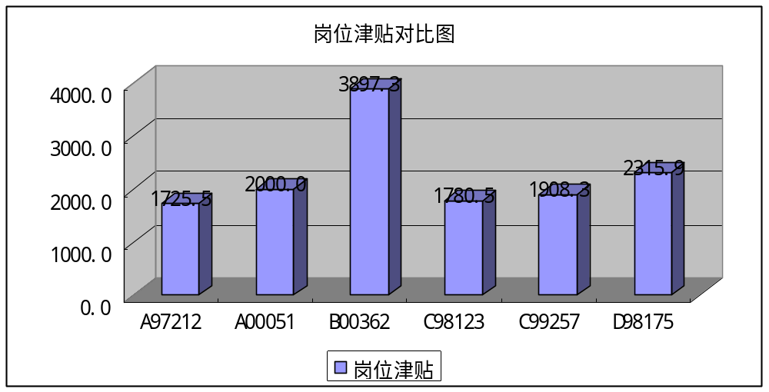
4. 在sheet2中的筛选出“岗位津贴”高于2000的记录。（5分）
5．存盘退出。

必做模块四 网络操作（20分）
1．打开T□文件夹中的wy4.html文件，将该网页中的全部文本，以文件名net4.txt保存到T□文件夹中。(5分)
2．启动收发电子邮件软件，编辑电子邮件：（7分）
收件人地址：（收件人地址考试时指定）
主题：T□作业
正文如下：

古老师：您好！
附件为我的作业。谢谢！
（考生姓名）
2012年*月*日
3．将T□\mysub4文件夹中的wj43.txt文件作为电子邮件的附件， 发出电子邮件。（3分）
4．在T□文件夹中新建一个文本文档ad4.txt，录入并保存本机的IP地址。（5分）

第二卷 选做模块
本卷各模块为选做模块，考生只能选做其中一个模块，多做无效。

选做模块一 数据库技术基础（20分）
打开T□\mysub4文件夹中的数据库文件cjxt4.mdb。
1．修改基本表cjd4结构,将“学号”字段设为主键；增加“党员”字段作为最后一个字段：（8分）
字段名 数据类型
党员 是/否
2．删除表中“系别”为“会计系”的2条记录。（3分）
3．为表中“系别”为“金融系”的2位同学输入口语成绩，分别为：8.5，9。（1分）
4．创建一个名为“总成绩”的查询，包含学号、姓名、系别、总成绩，其中总成绩=(英语成绩+数学成绩+体育成绩)/3+口语成绩，并按照总成绩从低到高排序。（5分）
5．在同一数据库中，为基本表“cjd4”作一个备份，其表名为“bak4”。（3分）
6．关闭数据库，退出Access。

选做模块二 多媒体技术基础（20分）
打开T□\mysub4文件夹中的演示文稿pssm4.ppt文件，完成以下操作：
1．将设计模板Ocean应用到所有幻灯片上。（3分）
2．将第2张幻灯片版式修改为“标题，文本与内容”，在内容占位符内插入T□\mysub4文件夹中的图片pins4.jpg，设置图片尺寸缩放比例为120%。（5分）
3．为第3张幻灯片中的文字“广西的侗族”设置超链接，链接到第1张幻灯片。（4分）
4．设置所有幻灯片的切换效果为“水平百叶窗”、中速，换片方式为单击鼠标时和每隔4秒。（4分）
5．设置自定义放映，顺序为：第1张→第3张→第2张，幻灯片放映名称为：侗族。（4分）
6．保存退出。

选做模块三 信息获取与发布（20分）
启动Dreamweaver，打开T□文件夹中的wy4.html文件。
1. 修改页面属性：页面字体大小设为12像素；链接下划线仅在变换图像时显示；标题字体设为黑体；标题4的颜色设为红色；文档标题设为“孟浩然诗《宿建德江》”。（6分）
2． 将表格的边框设为0；填充设为3。将第3行拆分为2列，设置右边单元格的背景颜色为“#CCFFCC”，并在该单元格中插入T□\images文件夹中的图片tu4.jpg，置于单元格顶端。（6分）
3. 在“【点评】”段首插入命名锚记，命名为“a4”；设置表格第2行中的文本“点评”超链接到该命名锚记。（4分）
4. 在页脚“页面制作：”段首插入版权符号“”,段尾输入考生本人的姓名。在该行的上一行中插入一条水平线，并设其宽为90%。（4分）
5．保存退出。

全国高校计算机联合考试(广西考区)一级机试试题（5）
2012年12月15日 考试时间：50分钟 （闭卷）

准考证号： 姓名： 选做模块的编号□
注意： （1）试题中“T□”是文件夹名（考生的工作目录），“□”用考生自己的准考证号（16位）填入。
（2）本试卷包括第一卷和第二卷。第一卷各模块为必做模块，第二卷各模块为选做模块，考生必须选做其中一个模块，多选无效。请考生在本页右上方“选做模块的编号□”方格中填上所选做模块的编号。
（3）答题时应先做好必做模块一，才能做其余模块。

第一卷 必做模块

必做模块一 文件操作（15分）
打开“资源管理器”或“我的电脑”窗口，按要求完成下列操作：
1．在D:\（或指定的其他盘符）下新建一个文件夹T□，并将C:\EE5（网络环境为W:\EE5）文件夹中的所有文件及文件夹复制到T□文件夹中。（4分）
2．在文件夹T□中，建立一个文件夹mysub5，将T□文件夹中除文件夹及.html文件外的其他所有文件，移动到T□\mysub5中。(4分)
3．把T□\mysub5文件夹中所有.txt文件进行压缩，压缩后的文件名为mysub5.rar,保存在T□\mysub5文件夹中。（3分）
4．将T□\mysub5中文件wj51.txt重命名为bf5.txt，并设其属性为“只读”。（4分）

必做模块二 WORD操作（25分）
打开T□\mysub5文件夹中的Word文档ssm5.doc，完成如下操作：
1．页面设置：设置纸张大小为16开，页边距上、下、左、右各为2.0厘米。（3分）
2．将标题文字“京族”设置为楷体、小三号、居中。（3分）
3．输入如下文字作为正文第二段，并设置该段字体颜色为红色：（7分）
京族人过去的房屋全是用竹木构造，屋内铺设竹条或木条，铺上草席，入屋脱鞋，全家人就在草席上坐卧或吃饭。现在京族人的住房多为砖木结构的二层或三层楼，室内设施非常整齐、美观。
4．将正文所有段落设置为：首行缩进2字符，段前间距为0.5行，行距为最小值18磅。（4分）
5．使用查找/替换功能将文中所有“金族”一词替换为“京族”。（3分）
6．在文档末尾制作如下表格，所有内容水平、垂直居中对齐。（5分）
京族 | 哈亭
京族 | 哈节
京族 | 舞蹈

7．保存退出。

必做模块三 Excel操作（20分）
打开T□\mysub5文件夹中的Excel文件EX5.xls，完成以下操作：
1．在sheet1中“品牌”列左侧插入一列“序号”，输入各记录序号：001、002、003、004、005、006、007、008。（4分）
2．在sheet1中用公式或函数计算：返修率（返修率=返修量/销售数量，百分比型，保留3位小数）。（6分）
3．在sheet1中建立如下图所示的各品牌春季“返修量”的簇状柱形图。（6分）
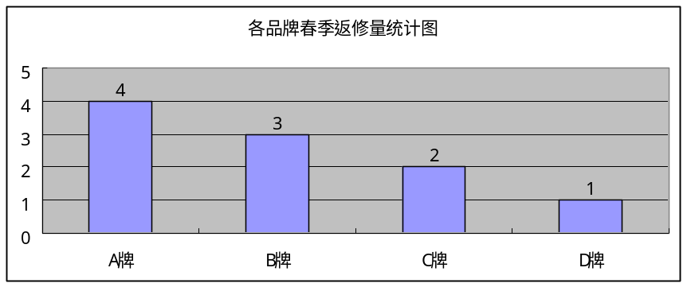

4. 在sheet2中按“品牌”分类汇总各品牌“销售数量”总和。（4分）
5．存盘退出。

必做模块四 网络操作（20分）
1．打开T□中的wy5.html文件，将该网页中的全部文本，以文件名net5.txt保存到T□文件夹中。(5分)
2．启动收发电子邮件软件，编辑电子邮件：（7分）
收件人地址：（收件人地址考试时指定）
主题：T□作业
正文如下：

毕老师：您好！
附件为我的作业。谢谢！
（考生姓名）
2012年*月*日
3．将T□\mysub5文件夹中的wj53.txt文件作为电子邮件的附件， 发出电子邮件。（3分）
4．在T□文件夹中新建一个文本文档ad5.txt，录入并保存本机的IP地址。（5分）
第二卷 选做模块
本卷各模块为选做模块，考生只能选做其中一个模块，多做无效。

选做模块一 数据库技术基础（20分）
打开T□\mysub5文件夹中的数据库文件cjxt5.mdb。
1．修改基本表gwycj5结构,在“准考证号”前增加“序号”字段，类型是“自动编号”；将“准考证号”字段设为主键；在“姓名”字段后增加“性别”字段：（8分）
字段名 数据类型 字段大小
性别 文本 1
2．删除表中“报考职位”为“统计管理科员”的2条记录。（3分）
3．为表中“报考部门”为“1”的记录输入申论成绩，分别为：71.5，68。（1分）
4．创建一个名为“综合成绩”的查询，包含姓名、报考职位、测验成绩、申论成绩、综合成绩，其中综合成绩为测验成绩和申论成绩的平均值，按照申论成绩从高到低排序。（5分）
5．在同一数据库中，为基本表“gwycj5”作一个备份，其表名为“bak5”。（3分）
6．关闭数据库，退出Access。

选做模块二 多媒体技术基础（20分）
打开T□\mysub5文件夹中的演示文稿pssm5.ppt，完成以下操作：
1．将设计模板Mountain应用到所有幻灯片上。（3分）
2．更改第2张幻灯片的版式为“标题和文本”， 复制T□\mysub5\ins5.doc文件中的文本到文本占位符内。（4分）
3．设置所有幻灯片的切换效果为“纵向棋盘式”，中速，换片方式为单击鼠标时以及每隔5秒。（4分）
4．设置第3张幻灯片内容文本的自定义动画，进入效果为“百叶窗”，单击鼠标开始，方向为“水平”，速度为“中速”。（5分）
5．在最后一张幻灯片右下角插入一个动作按钮，链接到第1张幻灯片。（4分）
6．保存退出。

选做模块三 信息获取与发布（20分）
启动Dreamweaver，打开T□文件夹中的wy5.html文件。
1. 修改页面属性：页面字体大小设为12像素；背景图像设为T□\images文件夹中的图片bg5.jpg，重复方式设为“横向重复”；变换图像链接设为“红色”；标题4的颜色设为“红色”；文档标题设为“客至·杜甫”。（6分）
2．将表格的间距设为1；边框颜色设为“#DDDDDD”。将第3行拆分为2列，设置右边单元格的背景颜色为“#FFFF99”，并在该单元格中插入T□\images文件夹中的图片tu5.jpg，置于单元格顶端。（6分）
3. 在“【讲解】”段首插入命名锚记，命名为“a5”；设置表格第2行中的文本“讲解”超链接到该命名锚记。（4分）
4. 在页脚“页面制作：”段首插入版权符号“”,段尾输入考生本人的姓名。更改该段的文本格式为“标题4”。（4分）
5．保存退出。

全国高校计算机联合考试(广西考区)一级机试试题（6）
2012年12月15日 考试时间：50分钟 （闭卷）

准考证号： 姓名： 选做模块的编号□
注意： （1）试题中“T□”是文件夹名（考生的工作目录），“□”用考生自己的准考证号（16位）填入。
（2）本试卷包括第一卷和第二卷。第一卷各模块为必做模块，第二卷各模块为选做模块，考生必须选做其中一个模块，多选无效。请考生在本页右上方“选做模块的编号□”方格中填上所选做模块的编号。
（3）答题时应先做好必做模块一，才能做其余模块。

第一卷 必做模块

必做模块一 文件操作（15分）
打开“资源管理器”或“我的电脑”窗口，完成下列操作：
1．在D:\（或指定的其他盘符）下新建一个文件夹T□，并将C:\EE6（网络环境为W:\ EE6）文件夹中的所有文件及文件夹复制到T□文件夹中。（4分）
2．在文件夹T□中，建立一个文件夹mysub6，将T□文件夹中除文件夹及.html文件外的其他所有文件，移动到T□\mysub6中。(4分)
3．把T□\mysub6文件夹中所有.txt文件进行压缩，压缩后的文件名为mysub6.rar,保存在T□\mysub6文件夹中。（3分）
4．将T□\mysub6中的文件wj61.txt重命名为bf6.txt；并设其属性为“只读”。（4分）

必做模块二 WORD操作（25分）
打开T□\mysub6文件夹中的Word文档ssm6.doc，完成如下操作：
1．页面设置：设置纸张大小为16开，页边距上、下、左、右各为2.2厘米。（3分）
2．将标题文字“仫佬族”设置为黑体、小二号、居中。（3分）
3．输入如下文字作为正文第二段，并设置该段字体颜色为蓝色：（7分）
云贵高原九万大山南沿地带是仫佬族主要居住区，境内石山林立，山岭延绵起伏，溪流交错穿行其间，夹杂着一块块大小不一的平地。仫佬族多住在山区或半山区，依山傍水建村落。
4．将正文所有段落设置为：首行缩进2字符，行距为1.5倍。（4分）
5．在正文第三段中插入图片T□\mysub6\ins6.jpg，将图片版式设为“紧密型”。（3分）
6．对正文中的表格完成以下操作：（5分）
（1）将第一行的底纹设置为黄色；在第三行的下方插入一行。
（2）设置所有单元格对齐方式为：垂直和水平方向居中。
7．保存退出。

必做模块三 Excel操作（20分）
打开T□\mysub6文件夹中的Excel文件EX6.xls，完成以下操作：
1．在sheet1中用公式或函数计算：各员工的“应发工资”和“实发工资”（6分）。
2．在sheet1中建立如下图所示的员工工资的堆积条形图。（6分）
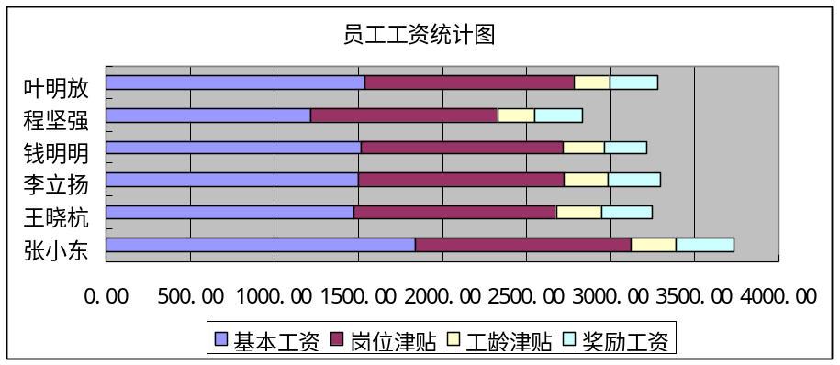
3．在sheet1中,将A1:H1合并及居中，并填充黄色。（4分）
4. 在sheet2中,按“性别”分类汇总男、女职工各项工资的平均值。（4分）
5．存盘退出。

必做模块四 网络操作（20分）
1．打开T□文件夹中的wy6.html文件，将该网页中的全部文本，以文件名net6.txt保存到T□文件夹中。(5分)
2．启动收发电子邮件软件，编辑电子邮件：（7分）
收件人地址：（收件人地址考试时指定）
主题：T□作业
正文如下：

孔老师：您好！
附件为我的作业。谢谢！
（考生姓名）
2012年*月*日
3．将T□\mysub6文件夹中的wj63.txt文件作为电子邮件的附件， 发出电子邮件。（3分）
4．在T□文件夹中新建一个文本文档ad6.txt，录入并保存本机的IP地址。（5分）

第二卷 选做模块
本卷各模块为选做模块，考生只能选做其中一个模块，多做无效。

选做模块一 数据库技术基础（20分）
打开T□\mysub6文件夹中的数据库文件cjxt6.mdb。
1．修改基本表zzcj6结构,将“准考证号”字段的数据类型改为“文本”，字段大小设置为15，并将该字段设为主键；修改“面试成绩”字段：（8分）
字段名 字段大小 格式 小数位数
面试成绩 单精度型 固定 1
2．删除表中“招考职位”为“卫生检验”的2条记录。（3分）
3．对“招考职位”为“临床医学”的记录，录入“笔试成绩”，依次为87,79。（1分）
4．创建一个名为“最终成绩”的查询，包含字段：准考证号、招考职位、笔试成绩、面试成绩、最终成绩，其中最终成绩=笔试成绩*0.5+面试成绩*0.5，按照招考职位从高到低排序。（5分）
5．在同一数据库中，为基本表“zzcj6”作一个备份，其表名为“bak6”。（3分）
6．关闭数据库，退出Access。

选做模块二 多媒体技术基础（20分）
打开T□\mysub6文件夹中的演示文稿pssm6.ppt，完成以下操作：
1．将设计模板Globe应用到所有幻灯片上。（3分）
2．更改第2张幻灯片的版式为“标题和两栏文本”，复制T□\mysub6\ins6.doc文件中的文本到右边文本占位符内。（4分）
3．设置所有幻灯片的切换效果为“盒状展开”，中速，换片方式为单击鼠标时以及每隔5秒。（4分）
4．设置第3张幻灯片内容文本的自定义动画，进入效果为“飞入”，方向为“自左侧”，速度为“中速”，从上一项之后开始。（5分）
5．在第4张幻灯片右下角插入一个动作按钮，链接到第1张幻灯片。（4分）
6．保存退出。

选做模块三 信息获取与发布（20分）
启动Dreamweaver，打开T□文件夹中的wy6.html文件。
1. 修改页面属性：页面字体大小设为12像素；背景图像设为T□\images文件夹中的图片bg6.jpg，重复方式设为“纵向重复”；链接始终无下划线；标题5的颜色设为“蓝色”；文档标题设为“落花·李商隐”。（6分）
2．设置表格宽度为95%；居中对齐；边框为0。将第3行拆分为2列，设置右边单元格的背景颜色为“#ff9999”，并在该单元格中插入T□\images文件夹中的图片tu6.jpg，置于单元格顶端，设置其替换文字为“唐诗-落花”。（6分）
3. 在“【评析】”段首插入命名锚记，命名为“a6”；设置表格第2行中的文本“评析”超链接到该命名锚记。（4分）
4. 在页脚“页面制作：”段首插入版权符号“”,段尾输入考生本人的姓名。更改该段的文本格式为“标题5”。（4分）
5．保存退出。

全国高校计算机联合考试(广西考区)一级机试试题（7）
2012年12月15日 考试时间：50分钟 （闭卷）

准考证号： 姓名： 选做模块的编号□
注意： （1）试题中“T□”是文件夹名（考生的工作目录），“□”用考生自己的准考证号（16位）填入。
（2）本试卷包括第一卷和第二卷。第一卷各模块为必做模块，第二卷各模块为选做模块，考生必须选做其中一个模块，多选无效。请考生在本页右上方“选做模块的编号□”方格中填上所选做模块的编号。
（3）答题时应先做好必做模块一，才能做其余模块。

第一卷 必做模块

必做模块一 文件操作（15分）
打开“资源管理器”或“我的电脑”窗口，按要求完成下列操作：
1．在D:\（或指定的其他盘符）下新建一个文件夹T□，并将C:\EE7（网络环境为W:\EE7）文件夹中的所有文件及文件夹复制到T□文件夹中。（4分）
2．在T□中建立一个文件夹mysub7， 将T□文件夹中除文件夹及.html文件外的其他所有文件，移动到mysub7文件夹中。 (4分)
3．将T□\mysub7文件夹中的kr7.rar文件解压到当前文件夹中。（3分）
4．将T□\mysub7中的wj71.txt文件重命名为bf7.txt，并删除文件大小为0字节的文件。（4分）

必做模块二 WORD操作（25分）
打开T□\mysub7文件夹中的Word文档ssm7.doc，完成如下操作：
1．页面设置：设置纸张大小为16开，页边距上、下、左、右各为2.2厘米。（3分）
2．将标题文字“毛南族”设置为三号、居中、加下划线。（3分）
3．输入如下文字作为正文的第三段，并设置该段字体颜色为红色：（7分）
毛南族历史悠久，基本上是在原始社会制度瓦解后直接进入封建社会。由于历史和自然环境的原因，原始社会的组织、生产方式、习俗和意识等，仍继续影响毛南族的政治、经济和文化。
4．在文档末尾插入文档文件T□\mysub7\ins7.doc。（2分）
5．将正文各段落设置为：首行缩进2个字符，行距为1.25倍。(4分)
6．在文档末尾制作以下表格，要求表格内所有文本水平居中对齐。（6分）

毛南族
婚俗 | 艺术 | 语言

7．保存退出。

必做模块三 Excel操作（20分）
打开T□\mysub7文件夹中的Excel文件EX7.xls，完成以下操作：
1．在sheet1中利用公式或函数计算：各货物的“总价”（总价=库存量×单价）及“平均值”（平均值保留2位小数）。（6分）
2．在sheet1中建立如下图所示的各货物库存量及单价的“堆积数据点折线图”。（6分）
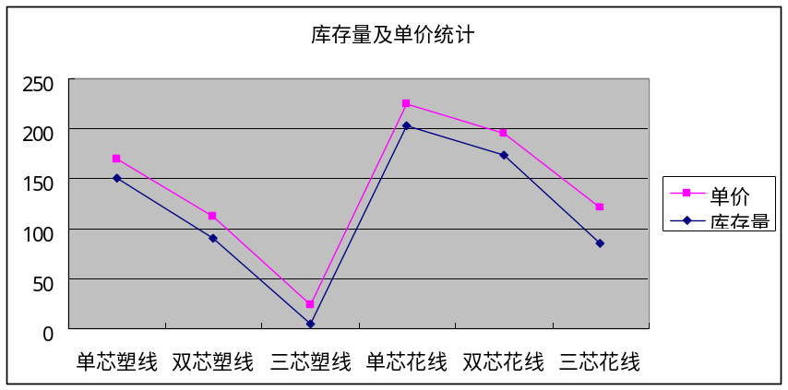
3．为sheet1作一个备份，并命名为“货物”。（4分）
4. 在sheet2中按“课程名称”分类汇总各门课程成绩的平均值。（4分）
5．存盘退出。

必做模块四 网络操作（20分）
1．打开T□中的wy7.html文件，将该网页中的全部文本，以文件名net7.txt保存到T□文件夹中。(5分)
2． 启动收发电子邮件软件，编辑电子邮件：（7分）
收件人地址：（收件人地址考试时指定）
主题：T□作业
正文如下：

李老师：您好！
附件为我的作业。谢谢！
（考生姓名）
2012年*月*日
3．将T□\mysub7文件夹中的wj73.txt文件作为电子邮件的附件， 发出电子邮件。（3分）
4．在T□文件夹中新建一个文本文档ad7.txt，录入并保存本机的IP地址。（5分）
第二卷 选做模块
本卷各模块为选做模块，考生只能选做其中一个模块，多做无效。

选做模块一 数据库技术基础（20分）
打开T□\mysub7文件夹中的数据库文件cjxt7.mdb。
1．修改基本表xsd7结构,将“代号”字段设为主键；增加“刊期”字段作为最后一个字段：（8分）
字段名 数据类型 字段大小 默认值
刊期 文本 4 月刊
2．删除表中“订数”为18的3条记录。（3分）
3．为“代号”是12-130的记录“报刊名称”字段录入：演讲与口才。（1分）
4．创建一个名为“金额”的查询，包含字段：代号、报刊名称、订数、单价、金额，其中金额=单价×订数，并按照金额从高到低排序。（5分）
5．在同一数据库中，为基本表“xsd7”作一个备份，其表名为“bak7”。（3分）
6．关闭数据库，退出Access。

选做模块二 多媒体技术基础（20分）
打开T□\mysub7文件夹中的演示文稿pssm7.ppt，完成以下操作：
1．将设计模板Stream应用到所有幻灯片上。（3分）
2．在演示文稿最后插入一张新的幻灯片，选定其版式为“标题，文本与内容”，在标题栏中键入“毛南族风俗”，在右边内容框插入T□\mysub7中的图片文件pins7.jpg，设置图片高度、宽度缩放比例为150%。（5分）
3．为第1张幻灯片副标题 “毛南族”设置超链接，链接到网址：http://www.shou.com。（4分）
4．为第2张幻灯片的标题文本设置自定义动画，进入效果为“飞入”，方向为“自右侧”，慢速，从上一项之后开始。（4分）
5．设置所有幻灯片的切换效果为“向右插入”、速度为“中速”，换片方式为单击鼠标时以及每隔5秒。（4分）
6．存盘退出。

选做模块三 信息获取与发布（20分）
启动Dreamweaver，打开T□文件夹中的wy7.html文件。
1．修改页面属性：页面字体大小设为12像素；背景图像设为T□\images文件夹中的图片bg7.jpg，重复方式设为“横向重复”；链接仅在变换图像时显示下划线；标题6的颜色设为“红色”；文档标题设为“唐诗欣赏--蝉”。（6分）
2. 将表格的边框设为0，填充设为3。将第3行拆分为2列，设置右边单元格的背景颜色为“#CCFFCC”，并在该单元格中插入T□\images文件夹中的图片tu7.jpg，置于单元格顶端，设置其替换文字为“唐诗-蝉”。（6分）
3. 在“【作者介绍】”段首插入命名锚记，命名为“a7”；设置表格第2行中的文本“作者介绍”超链接到该命名锚记。（4分）
4. 在页脚“页面制作：”段首插入版权符号“”,段尾输入考生本人的姓名。更改该段的文本格式为“标题6”。（4分）
5．保存退出。

全国高校计算机联合考试(广西考区)一级机试试题（8）
2012年12月15日 考试时间：50分钟 （闭卷）

准考证号： 姓名： 选做模块的编号□
注意： （1）试题中“T□”是文件夹名（考生的工作目录），“□”用考生自己的准考证号（16位）填入。
（2）本试卷包括第一卷和第二卷。第一卷各模块为必做模块，第二卷各模块为选做模块，考生必须选做其中一个模块，多选无效。请考生在本页右上方“选做模块的编号□”方格中填上所选做模块的编号。
（3）答题时应先做好必做模块一，才能做其余模块。

第一卷 必做模块

必做模块一 文件操作（15分）
打开“资源管理器”或“我的电脑”窗口，按要求完成下列操作：
1．在D:\（或指定的其他盘符）下新建一个文件夹T□，并将C:\EE8（网络环境为W:\EE8）文件夹中的所有文件及文件夹复制到T□文件夹中。（4分）
2．在T□中建立一个文件夹mysub8，将T□文件夹中除文件夹及.html文件外的其他所有文件，移动到mysub8文件夹中。(4分)
3．将T□\mysub8文件夹中的kr8.rar文件解压到当前文件夹中。（3分）
4．将T□\mysub8中的wj81.txt文件重命名为bf8.txt，并将其属性设为“只读”。（4分）

必做模块二 WORD操作（25分）
打开T□\mysub8文件夹中的Word文档ssm8.doc，完成如下操作：
1．页面设置：设置纸张大小为16开，页边距上、下、左、右各为2.3厘米。（3分）
2．将标题文字“水族”设置为小二号、加下划线、居中。（3分）
3．输入如下文字作为正文的第三段，并设置该段字体颜色为蓝色：（7分）
水族人民创造了光辉灿烂的历史和文化。很早时候，水族人民就创造了一种古老的文字，称为”水书”或”水字”。在长期的生产斗争中，水族人民还创造了自己的历法——水历。
4．设置正文各段落首行缩进2个字符，段前间距0.5行，行距为固定值18磅。（4分）
5．将T□\mysub8中的图片pins8.jpg插入到正文第二段中，设置版式为“四周型”，大小缩放比例为70%。（3分）
6．对文档中的表格完成以下操作：（5分）
（1）设置第二列的底纹为蓝色；在表格第三列的右侧插入一列。
（2）设置表格内所有单元格水平、垂直居中对齐。
7．保存退出。

必做模块三 Excel操作（20分）
打开T□\mysub8文件夹中的Excel文档EX8.xls
1．为sheet1工作表作一个备份，并命名为“原始得分”（3分）。
2．在sheet1中利用公式或函数计算：总分、最高分、最低分及最后得分（最后得分=总分-最高分-最低分）（7分）。
3．在sheet1中建立如下图所示的选手得分情况簇状柱形图。（6分）
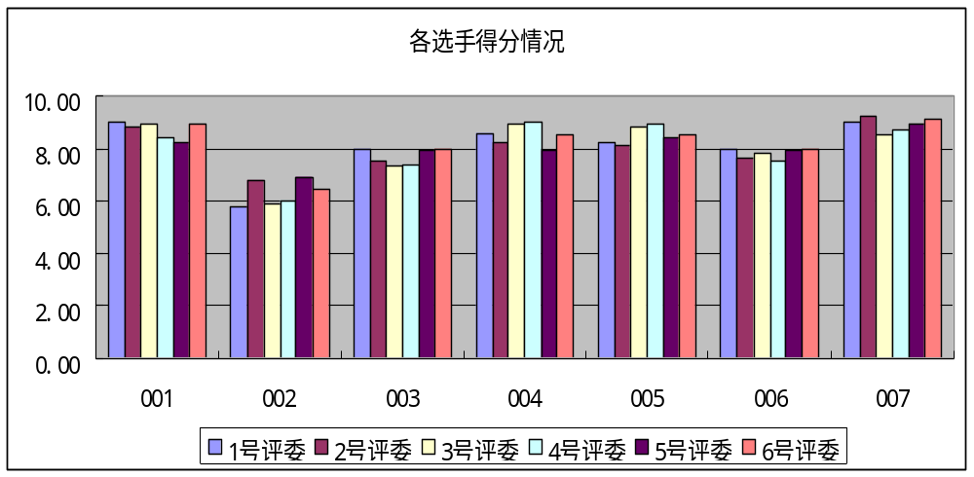
4. 在sheet2中按“月份”分类汇总各月销售额的平均值。（4分）
5．存盘退出。

必做模块四 网络操作（20分）
1．打开T□中的wy8.html文件，将该网页中的全部文本，以文件名net8.txt保存到T□文件夹中。(5分)
2．启动收发电子邮件软件，编辑电子邮件：（7分）
收件人地址：（收件人地址考试时指定）
主题：T□作业
正文如下：

温老师：您好！
附件为我的作业。谢谢！
（考生姓名）
2012年*月*日
3．将T□\mysub8文件夹中的wj83.txt文件作为电子邮件的附件， 发出电子邮件。（3分）
4．在T□文件夹中新建一个文本文档ad8.txt，录入并保存本机的IP地址。（5分）

第二卷 选做模块
本卷各模块为选做模块，考生只能选做其中一个模块，多做无效。

选做模块一 数据库技术基础（20分）
打开T□\mysub8文件夹中的数据库文件cjxt8.mdb。
1．修改基本表bkd8结构,将“代号”字段设为主键；增加“刊期”字段作为最后一个字段：（8分）
字段名 数据类型 字段大小 默认值
刊期 文本 4 季刊
2．删除表中“订数”为20的3条记录。（3分）
3．为“代号”是12-140的记录“报刊名称”字段录入：作文成功之路。（1分）
4．创建一个名为“金额”的查询，包含字段：代号、报刊名称、订数、单价、金额，其中金额=单价×订数，并按照代号从低到高排序。（5分）
5．在同一数据库中，为基本表“bkd8”作一个备份，其表名为“new8”。（3分）
6．关闭数据库，退出Access。

选做模块二 多媒体技术基础（20分）
打开T□\mysub8文件夹中的演示文稿pssm8.ppt，完成以下操作：
1．将设计模板Ocean应用到所有幻灯片上。（3分）
2．在第1张幻灯片前插入一张新幻灯片，设置版式为“标题和内容”；在标题栏输入“水族”， 字号设置为60磅；在内容框插入T□\mysub8中的图片pins8.jpg。（5分）
3．设置第2张幻灯片文本的自定义动画，强调效果为 “放大/缩小”，速度“慢速”, 从上一项之后开始。（4分）
4．为第3张幻灯片标题文字“风俗习惯”设置超链接，链接到网址：http://www.baidu.com。（4分）
5．设置所有幻灯片的切换效果为“盒状展开”、中速，换片方式为单击鼠标时换页以及每隔5秒。（4分）
6．存盘退出。

选做模块三 信息获取与发布（20分）
启动Dreamweaver，打开T□文件夹中的wy8.html文件。
1. 修改页面属性：页面字体大小设为12像素；背景图像设为T□\images文件夹中的图片bg8.jpg，重复方式设为“纵向重复”；变换图像链接设为“红色”，链接仅在变换图像时显示下划线；标题4的颜色设为“蓝色”。（6分）
2． 将表格的边框设为0，填充设为3。将第3行拆分为2列，设置右边单元格的背景颜色为“#CCFF66”，并在该单元格中插入T□\images文件夹中的图片tu8.jpg，置于单元格顶端，设置其替换文字为“许浑诗欣赏”。（6分）
3. 在“【讲解】”段首插入命名锚记，命名为“a8”；设置表格第2行中的文本“讲解”超链接到该命名锚记。（4分）
4. 在页脚“页面制作：”段首插入版权符号“”,段尾输入考生本人的姓名。更改该段的文本格式为“标题4”。删除该行的上一行。（4分）
5．保存退出。

